Міністерство освіти і науки України

Національний університет «Львівська політехніка»

Інститут комп’ютерних наук та інформаційних технологій

Кафедра автоматизованих систем управління



Лабораторна робота №3

з дисципліни

«Програмування мобільних пристроїв»

Виконала:

ст. групи КН-311

Стефанишин Віта

Прийняв:

Григорович В. Г.

Львів 2019

**Лабораторна робота №3**

**Тема:** Робота з даними на мобільній платформі.

**Мета:** ознайомитися з методами роботи з даними на мобільній платформі, реалізувати збереження даних у власному додатку.

**Завдання:**

1. Ознайомитися з основними засобами зберігання даних на мобільній платформі.
2. Розробити засоби збереження даних для власної мобільної програми (обраної предметної області).
3. Реалізувати допоміжний клас для роботи з власною базою даних.
4. Написати звіт.

**Хід роботи**

Для збереження даних у своєму мобільному додатку я використовую реляційну систему керування бази даних **SQLite.** Бібліотека SQLite гарантує атомарність запису даних і збереження цілісності відношень бази даних. У веб-магазині використовується БД, що містить усі наявні товари.   
Для відображення результатів запитів, створення додаткових запиів, здійснення змін у мобільному додатку я використовую реляційну систему керування базою даних під назвою DB Browser for SQLіte.

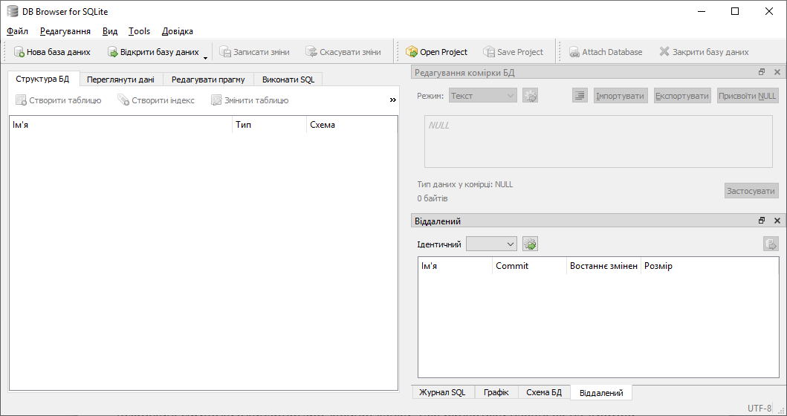

Рис.1. Робоче вікно програми DB Browser

Формування SQL команд здійснюється з використанням бібліотек, які гарантують правильне форматування SQL запитів. Такі бібліотеки наявні на Androi : android.arch.persistence.room, android.database.sqlite. При такому методі збереження даних, запис відбувається значно повільніше, ніж просто у файл.

Створення БД визначено програмно у файлі *LocalDatabase.java (* Базовий клас створює базу і викликає перевизначений метод onCreate для ініціалізації новоствореної бази ):

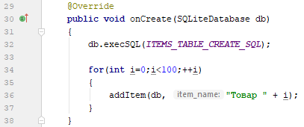

Якщо база є, але версія не співпадає, базовий клас викличе перевизначений метод *onUpgrade* для виконання операцій, які оновлять структуру старої бази до нової:

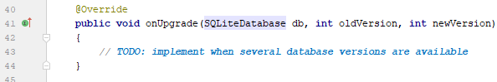

Метод додавання нового запису в базу *addItem* використовує функцію *getWritableDatabase(),* щоб отримати тимчасовий доступ до бази на запис.

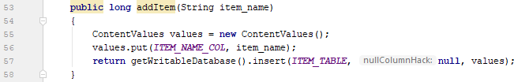

Через те, що у методі *onCreate* доступ до бази вже отримано, а вдруге заблокувати базу для запису заборонено, реалізовано ще один варіант *long addItem(SQLiteDatabase db*, *String item_name),* який використовує вже отриманий об'єкт для запису в базу даних.

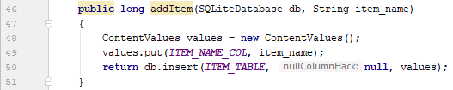

Цей метод використано в *onCreate:*



Для того, щоб не формувати SQL запити вручну (що може призвести до проблем зі стрічками, які містять спеціальні символи), використано 2 різні підходи - *ContentValues у addItem* і запит зі знаком '?' у *deleteItem:*



Ініціалізація створеної програмно БД визначається списком, що містить 100 товарів:

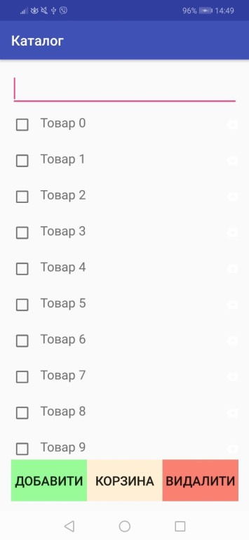

Для того, щоб змінити список, задати товарам назву

(Item 0 - Рукавиці Power System BASIC PS 2100  
Item 1 - Рукавиці Power System NO COMPROMISE PS 2700  
Item 2 - Колінні бінти Power System PS-3700), необхідно зберегти БД “myitems”:

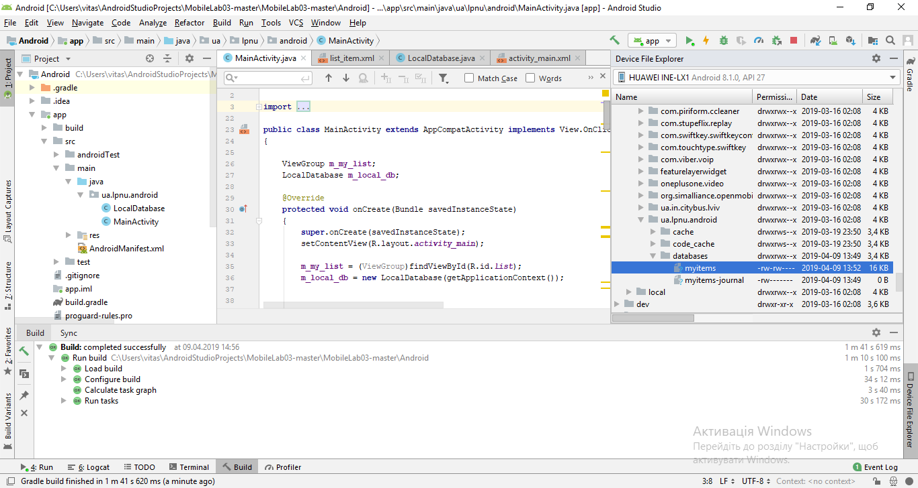

у робоче середовище:



та відкрити її у DB Browser for SQLіte:

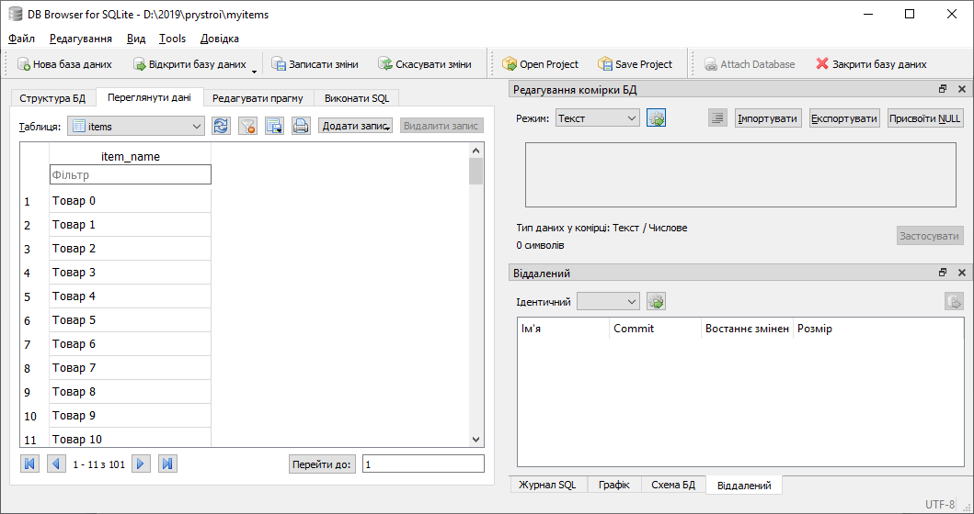

Вводжу у БД значення товарів 1-3 та синхронізую їх назад у папку databases у моєму проекті.

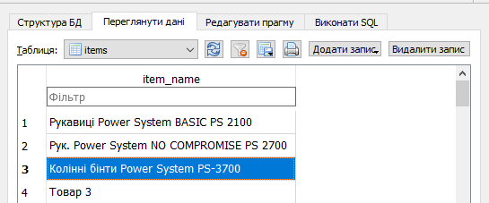

Запускаю проект. Результат змін:

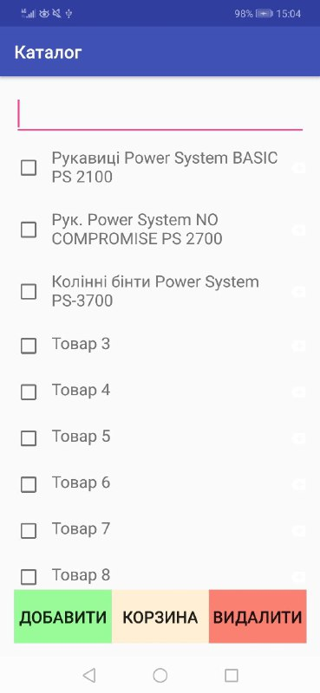

Додавання нових товарів у мобільному додатку:

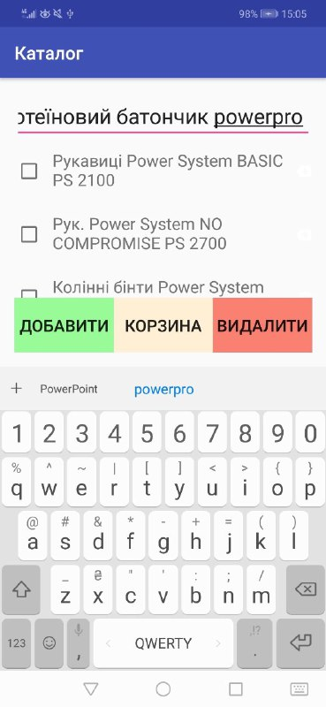 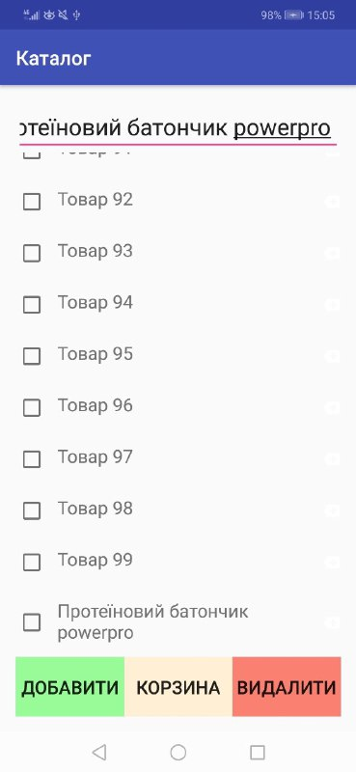

Видалення певних товарів у мобільному додатку:

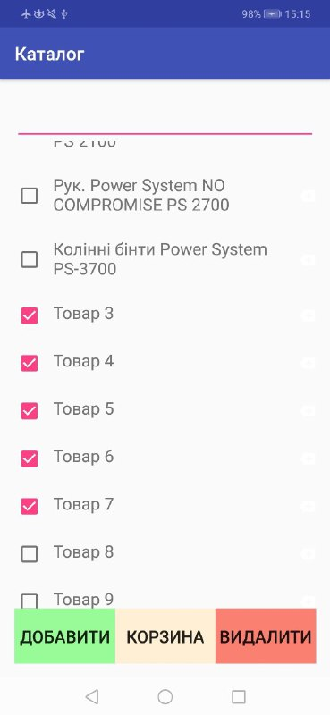 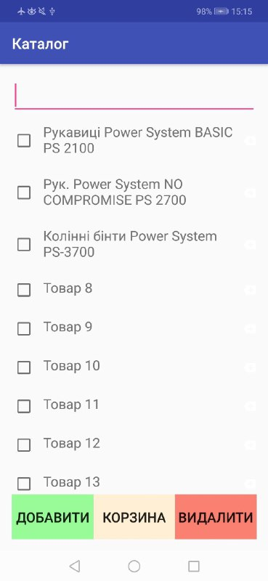

**Висновки:** в результаті виконання цієї лабораторної роботи, я ознайомилася з методами роботи з даними на мобільній платформі та реалізувала збереження даних у власному додатку.